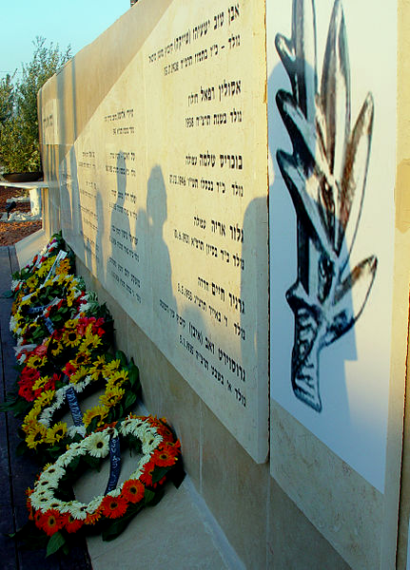
פורסם בעיתון הקבוץ מס' 23 – 10.6.2011
חנוכת אתר הנצחה ל חללי אסון הטופולב במחנה עמוס, במלאת 44 שנה לנפילתם במלחמת ששת הימים
חוב היסטורי נסגר ביום שני, כאשר לאחר 40 שנה, נחנך במחנה עמוס אתר הנצחה לחללי האסון.
משה שוק, שהיה ביחידה וניצל, ומיכל דריימן, אלמנתו של לונגי שנספה בו, נכחו בטקס.
השתתפו גם ראש המועצה, חנן ארז, נציגים נוספים מהמועצה, נציגות של כל משפחות החללים, נציגות צה“ל ועוד.
משה שוק מספר: ”השעה הייתה שש בבוקר, כרס"ל הפלוגה הכנתי סיר קפה גדול לחבר'ה. המטוס העירקי, שנפגע מירי של מטוס חיל
האוויר, איבד כנף והחל לאבד גובה. נשמע פיצוץ עז. סיר הקפה עף עליי. הייתי המום. לא הבנתי מה קורה ולא ידעתי איפה החבר'ה. לא עבר זמן רב והתברר האסון הנורא: כל מי שקם והלך למקלחות – נמחק. פשוטו כמשמעו. מי שעדיין שכב וישן (כמו דן אבידן) - ניצל.
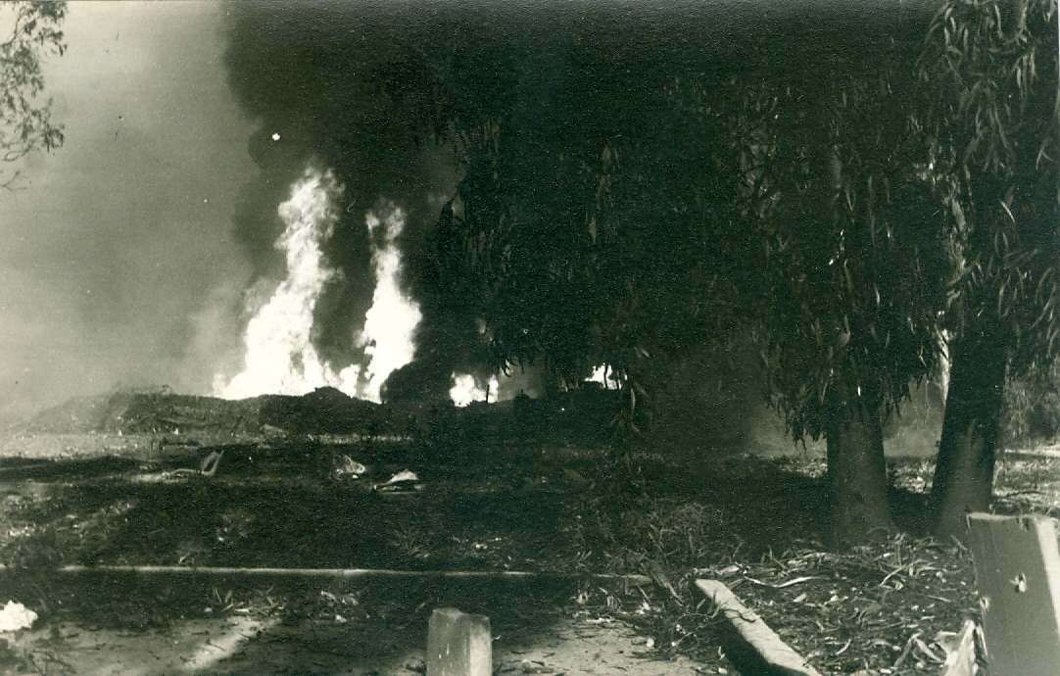
המטוס פגע במצבורי חביות דלק והחלה שריפה ענקית, שנמשכה יום שלם.
איבדנו באסון 16 מחברי הפלוגה - חברינו.
יצאנו נכים מאסון זה, לאחר שכמעט שליש מאנשי הפלוגה נהרגו בו,
אך המפקד, אברהם בן מאיר מתל עדשים, החליט לקחת את שארית הפלוגה
לסיור להעלאת המוראל, לירושלים. נסענו דרך הבקעה, וכאשר הגענו
לכותל, חשבו שאנחנו מכובשי ומצילי העיר, וזרקו עלינו פרחים מכל מקום...
הפלוגה השתקמה.
לאחר מכן שירתו חייליה, רבים מהם מעין השופט, בעיקר בצפון, גם בלבנון, במשך שנים רבות, בצוותא“.
משה מוסיף: ”40 שנה לא התעוררו בצה"ל לראות ולבדוק מדוע אין הנצחה לאסון זה. ביוזמתם של פנינה, אלמנתו של גרשון ישראלי מחללי האסון, ועודד מגבת, שהבטיחו כי לא ייתנו לאסון להישכח ודחפו כמו בולדוזרים את הנושא - נמצאה הדרך להקמת פרויקט הנצחה מכובד זה. טוב מאוחר מאשר לעולם לא“.
תמונה מ - 1967, צילם משה שוק
תמונה מ - 1967, צילם משה שוק
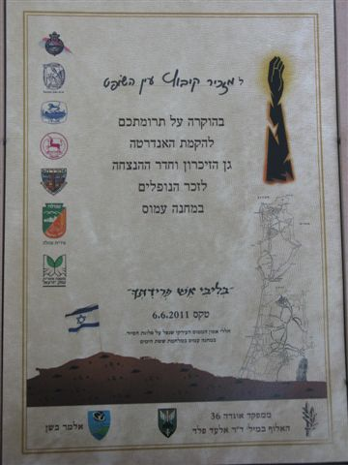
***
על קיר הזיכרון חקוקים שמותיהם של 16 הנופלים באסון. רבים מהם
קבורים בקבר אחים בחיפה, כולל לונגי שלנו.
באתר ההנצחה הוקמו גם גן וחדר הנצחה.
עיריית עפולה, שהאדמות הן בתחומה, מתכננת הקמת פארק במקום.
משה קיבל את התעודה שהוענקה לקיבוץ.
